Como crear un director

Para crear un nuevo repositorio tienes que dar al símbolo + que se encuentra arriba a la derecha y le damos a new repository. Luego le ponemos el nombre que queramos al repositorio y añadimos la descripción que queramos. Podemos ponerle en publico o en privado o incluso hacer que se cree solo un archivo de READ ME. Para terminar le damos a commit changes.

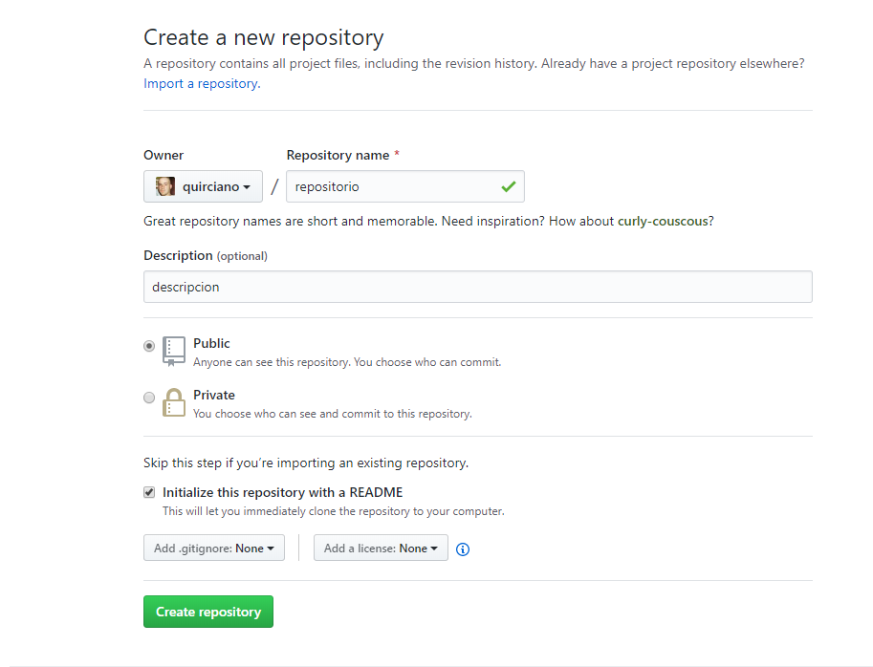

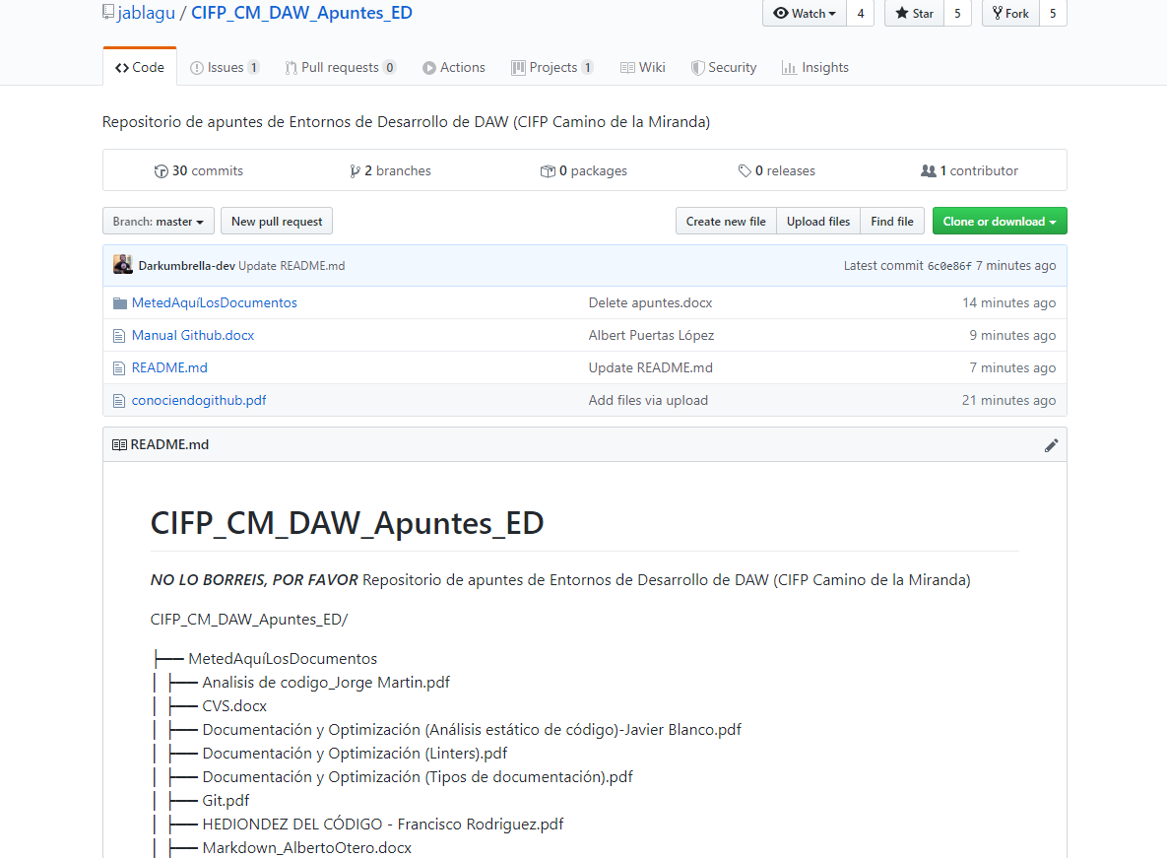

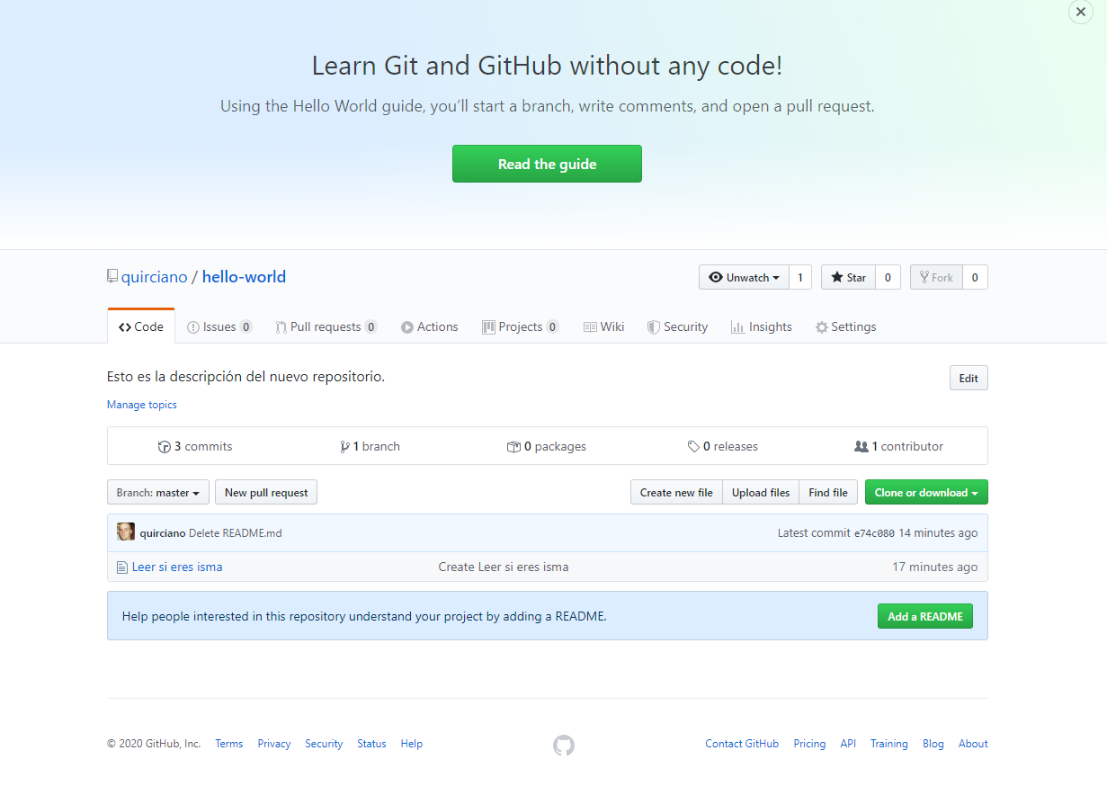

Funcionalidades

En la pestaña de insights puedes ver la estadísticas del directorio para ver cuanto a trabajado en el código cada persona.

